Berg-Schueni

Obermutten – Andeer

8. September 2022

Treffpunkt: Thusis 9.30 Uhr beim Taxistand

Organisation: Silvia Stöckli, Tel. Mob. 079 645 97 14

Charakter: Alter Transitweg, Walserweg, vom Albulatal ins Schams. Etwas langer Abstieg … aber es lohnt sich (Bilder können auf „Wanderland“ angesehen werden.)

Wanderroute: Obermutten – Samest – Bargias – Reischen – Zillis – Pignia – Andeer

Wanderzeit: 4 Std., 14.3 km, ↑ 298 m, ↓ 1177 m
Kürzung: nach 10 km kann die Wanderung in Zillis beendet werden

Ausrüstung: Kleidung für die entsprechende Wetterlage, Stöcke. Snack

Verpflegung: Picknick aus dem Rucksack

Anmeldung: bis Montag, 5. September 2022 -> Taxireservation
sil_stoeckli@hotmail.com oder 044 941 39 94

Fahrplan: Es ist stets ratsam, Abfahrtszeiten und Gleisbelegung zu kontrollieren.

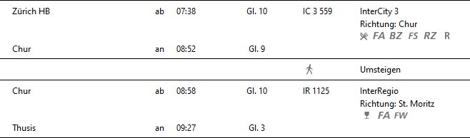

Rückfahrt: Andeer ab 15.10 Uhr, 16.03 oder 17.10 Uhr

Tickets: Ab Wohnort nach Thusis und retour ab Andeer. Taxikosten Thusis – Obermutten ca. Fr. 13.00.

Risiken und Haftung
Die Wandergruppe namens „Berg-Schueni“ ist eine Interessengemeinschaft ohne Rechtsform und verzichtet explizit auf eine Wanderleitung. Die Teilnehmer sorgen selbständig dafür, dass sie über eine der Wandertour angepasste Ausrüstung verfügen und beurteilen für sich selbst, ob ihre körperliche Verfassung bezüglich Trittsicherheit und Leistungsfähigkeit den Anforderungen entspricht. Teilnehmer, die Notfallmedikamente auf sich tragen, informieren sinnvollerweise ihre Wanderkameraden über deren Aufbewahrungsort und Anwendung für den Fall, dass sie sich nicht selbst damit versorgen können.
Der Abschluss einer Unfallversicherung und einer Privathaftpflichtversicherung zwecks Verminderung der persönlichen finanziellen Risiken liegt in der Verantwortung der Teilnehmer. Haftungsansprüche gegen den Organisator für Schäden an Personen und Sachen, die aus der Wandertätigkeit resultieren, sind ausdrücklich ausgeschlossen.


